Crte prema toku i karakteru, reljef

Ponovit ćemo: točka, crta, obrisna (konturna) crta, crte prema karakteru, uleknuti, niski i visoki reljef

Uvod: Pročitati iz udžbenika sve o crtama prema toku i karakteru te o reljefu. Crte prema toku nalaze se u udžbeniku na strani 9, crte prema karakteru na strani 29, a vrste reljefa nalaze se na strani 41. Sve stranice udžbenika nalaze se u ovom dokumentu (za one koji nemaju udžbenik).

Danas ćemo se upoznati s civilizacijom Maya (Maya Indijanci). Sve o Mayama pročitajte ovdje.
Jeste li znali da su Maye imali kalendar još u 6. st. pr.Kr.? O kalendaru pročitajte ovdje.

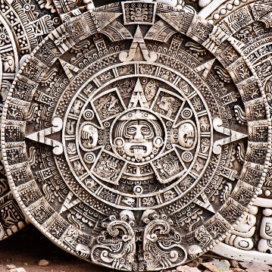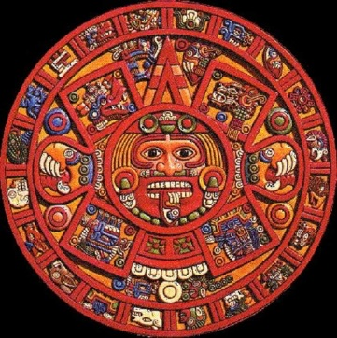

Zadatak:
Današnji zadatak izvest ćete u tehnici flomastera. O flomasterima pročitajte u udžbeniku na strani 8.
Zadatak je nacrtati jedan od Maya kalendara u tehnici flomastera. Možete crtati samo crnim flomasterom ili odabrati kalendar u boji pa ga crtati u više boja. Primjere Maya kalendara potražite ovdje.

Radove fotografirati i poslati na mail adresu: ljubica.cubrilovic@skole.hr
ili u Teams.

Rok: do 27.5.2020. do 12 sati

